Busch-Jaeger SCHUKO® Steckdosen-Einsatz mit Abdeckung
Busch-Jaeger

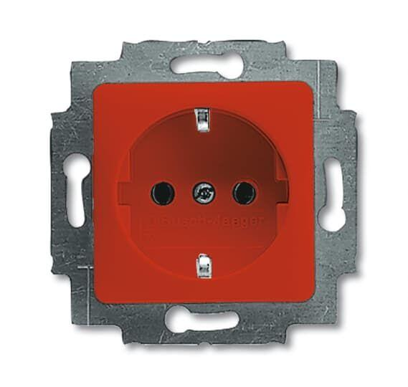Eigenschaften
GTIN:
4011395260074
HAN:
2CKA002011A6255
Ausführung
SCHUKO
Farbton
rot
Montageart
unter Putz
Oberfläche
glänzend, unbehandelt
Werkstoff
Kunststoff
Breite (mm)
71,00
Höhe (mm)
71,00
Tiefe (mm)
41,00
Anschlussart
Steckklemme
Befestigungsart
Krallen-/Schraubbefestigung
Geeignet für Schutzart (IP)
IP20
RAL-Nummer
3020
Werkstoffgüte
Thermoplast
Anzahl der Einheiten
1,00
Frequenz (Hz)
50,00
Gewicht (kg)
0,06
min. Tiefe der Gerätedose (mm)
31,00
Nennspannung (V)
250,00
Nennstrom (A)
16,00

